Una ves creado el proyecto en angular ponemos el siguiente comando en la consola

npm install bootstrap

Luego agregar en el archivo angular.json

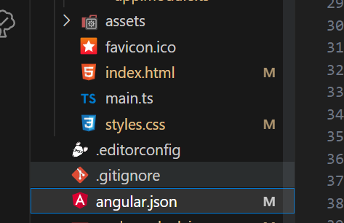



las siguientes rutas:

<link href="https://cdn.jsdelivr.net/npm/bootstrap@5.1.3/dist/css/bootstrap.min.css" rel="stylesheet" integrity="sha384-1BmE4kWBq78iYhFldvKuhfTAU6auU8tT94WrHftjDbrCEXSU1oBoqyl2QvZ6jIW3" crossorigin="anonymous">

<script src="https://cdn.jsdelivr.net/npm/bootstrap@5.1.3/dist/js/bootstrap.bundle.min.js" integrity="sha384-ka7Sk0Gln4gmtz2MlQnikT1wXgYsOg+OMhuP+IlRH9sENBO0LRn5q+8nbTov4+1p" crossorigin="anonymous"></script>

Asi debe quedar:

